Cours d’IOT

Session 3:

Introduction
Cet exercice fait marcher la barre d’affichage LED
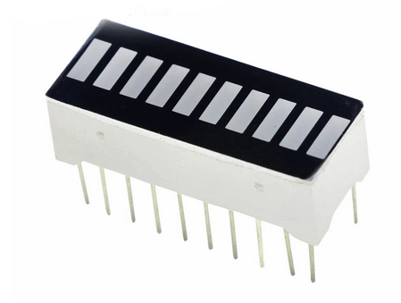
Avant de commencer, vérifier la polarité des LEDs : Connecter un pin sur 3.3V et le pin en face à la masse via une résistance de 330 Ω ou 220 Ω. Avec une résistance de 330 Ω, un courant de 10 mA passe à travers chaque LED. Il en résulte une intensité totale de courant de 100 mA, si toutes les LEDs sont allumées. Une telle intensité peut être fournie par l’alimentation de la porte USB.
Si la LED ne marche pas, inverser les pins.

Exercice 1:
Connecter toutes les LEDs. Reprendre le programme de la LED clignotante de la dernière session et changer le pin GPIO, afin de vérifier que chaque LED peut être contrôlée.

Exercice 2:
Écrire un script-python, qui fait clignoter chaque LED, une à une pendant 5s.
Comment peut-on définir la connexion des LEDs au début du programme de telle sorte qu’on puisse adapter facilement le code, si les connexions changent ? (par exemple, si une autre carte CPU est utilisée)
Indice : Regarder les possibilités de « dict ».

Exercice 3:
Écrire une classe « ShiftLed.py » qui allume et éteint successivement chaque LED. La direction (droite à gauche ou gauche à droite) ainsi que la vitesse doivent être programmable.
Écrire un programme de test qui vérifie la fonctionnalité de la classe.

Exercice 4:
Écrire une classe « BinaryLed.py » avec une méthode « writeBin(value) » qui affiche la valeur en binaire de l’afficheur à 10 LEDS. Quelle est la valeur maximale qui peut être affichée ?
Écrire un programme de test qui cycle à travers toutes les nombres affichables.

Exercice 5:
Écrire une classe LevelMeter, indicatrice de niveau. Cette classe aura une méthode set_level qui prend comme paramètre un niveau entre 0 % et 100 % et qui affiche ce niveau sur les 10 LEDs de la barre à LED.
Pour une valeur de 0 % toutes les LEDs doivent être éteintes, pour 50 %, la moité des LEDs seront allumées et à 100 % toutes les LEDs seront allumées.

Exercice 6:
Étudier et faire marcher le programme 04.2FlowingLight de Freenove. Peut-on modifier le programme en éliminant les répétitions dans les méthodes « ledcWrite » et « deinit » ?

Exercice 7:
Modifier le programme pour qu’il utilise toutes les LEDs.
Attention : Ceci est un peu plus difficile parce que MicroPython permet seulement 8 canaux PWM. Peut-on alors seulement allumer 8 LEDs en PWM, et laisser les deux LEDs restantes éteintes.

